Προσδοκίες για μια νεα πολιτική στο φάρμακο
Γιάννης Υφαντόπουλος
Καθηγητής Πανεπιστημίου Αθηνών

Η εξέλιξη των υπηρεσιών υγείας συνδέεται άμεσα με την οικονομική και κοινωνική πρόοδο μιας χώρας. Πολλές μελέτες που έγιναν από τον ΟΟΣΑ και άλλα πανεπιστήμια και ερευνητικά κέντρα έδειξαν την “γραμμική” σχέση μεταξύ οικονομικής ανάπτυξης και δαπανών υγείας. Στο διάγραμμα 1 παρουσιάζουμε στον οριζόντιο άξονα τη πραγματική αύξηση του ΑΕΠ σε σχέση με τις δαπάνες υγείας (κάθετος άξονας). Τη περίοδο 2000-2008 οι δαπάνες υγείας αυξήθηκαν κατά μέσο όρο στον ΟΟΣΑ κατά 6,9% ενώ το ΑΕΠ αυξήθηκε κατά 3,8%. Επομένως η αυξητική πορεία των δαπανών υγείας σε σχέση με το ΑΕΠ είναι καταφανής.
Διάγραμμα 1 Αύξηση των δαπανών Υγείας σε σχέση με το ΑΕΠ.
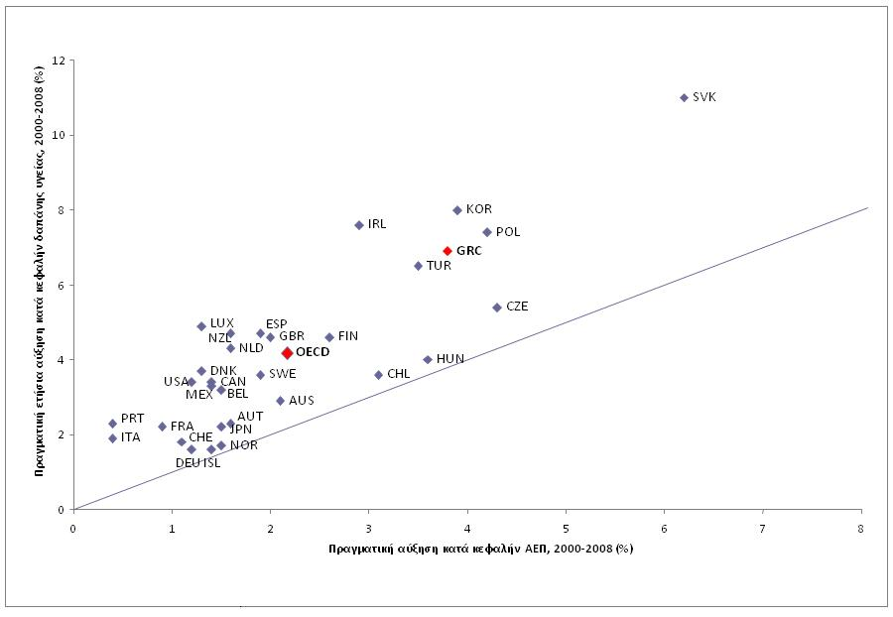

Στην Ευρώπη οι πρώτες ουσιαστικές μεταρρυθμίσεις στα συστήματα υγείας άρχισαν αμέσως μετά το Β΄ Παγκόσμιο Πόλεμο. Διαμορφώθηκε τότε μια συναινετική ιδεολογία για την ορθολογική διαχείριση των περιορισμένων πόρων στον τομέα της υγείας επιτυγχάνοντας ταυτόχρονα ορισμένους κοινωνικούς στόχους για κοινωνική δικαιοσύνη, ισότητα στη πρόσβαση και ποιοτική αξιοποίηση των υπηρεσιών υγείας.
Τέθηκαν οι στόχοι της μακρό-οικονομικής αποδοτικότητας που σημαίνει ότι οι δαπάνες υγείας θα πρέπει να αξιοποιούνται με το καλύτερο δυνατό τρόπο για την επίτευξη του υψηλότερου δυνατού επιπέδου υγείας και οι δαπάνες αυτές δεν θα πρέπει να ξεπερνούν ένα συγκεκριμένο ποσοστό του ΑΕΠ. Η υπερβολική κατανάλωση και αύξηση των δαπανών σημαίνει σπατάλη και μακρο-οικονομική ανταποδοτικότητα του συστήματος υγείας.
Επίσης στα νοσοκομεία υποστηρίχθηκε ότι θα πρέπει να επιτυγχάνεται η μικρο-οικονομική αποδοτικότητα δηλαδή η καλύτερη δυνατή χρήση του υγειονομικού δυναμικού (ιατρικού, φαρμακευτικού και νοσηλευτικού) σε συνδυασμό με τον ιατροτεχνολογικό εξοπλισμό για την προσφορά υψηλής ποιότητας νοσοκομειακών υπηρεσιών με το χαμηλότερο δυνατό κόστος. Η φιλοσοφία αυτή συνδυάζει την ποιότητα με το κόστος ικανοποιώντας την αρχή της οικονομικής αποδοτικότητας. (Cost –effectiveness). Θα πρέπει να σημειωθεί ότι στη χώρα μας δόθηκε έμφαση για πολλά χρόνια στην αρχή του «Μειοδοτικού Διαγωνισμού» όπου το φτηνό και πολλές φορές προβληματικό και ανεπαρκές ήταν προτιμότερο από οποιαδήποτε άλλη ποιοτική επιλογή. Η ποιότητα αγνοήθηκε δίνοντας έμφαση μόνο στο κόστος. Η επικέντρωση στο φτηνό και «μειοδοτικό» είχε ως συνέπεια τη ποιοτική υποβάθμιση των υπηρεσιών υγείας δημιουργώντας ταυτόχρονα επιφυλάξεις για τη διαφανή και ορθολογική λειτουργία του συστήματος υγείας. Η Ελλάδα ως Μέλος της Ευρωπαϊκής Ένωσης αποδέχθηκε πολλές αποφάσεις της Επιτροπής της Ε.Ε για την υιοθέτηση μεταρρυθμίσεων με στόχο την ορθολογικότερη χρηματοδότηση των νοσοκομείων και γενικότερα του συστήματος υγείας. Ωστόσο οι κοινωνικές και οικονομικές ανακατατάξεις των τελευταίων τριών δεκαετιών εμπόδισαν τη διαμόρφωση μιας συνεπούς και υπερκομματικής πολιτικής για τον τομέα της υγείας, με αποτέλεσμα την υπανάπτυξη του χώρου και τη δημιουργία ενός «μη συστήματος». Το κύριο πρόβλημα δεν ήταν τόσο η ανισόρροπη ανάπτυξη μεταξύ του δημόσιου και ιδιωτικού τομέα, αλλά η ίδια η μεταξύ τους σχέση και λειτουργία. Μια σχέση που υπάκουε όχι σε προκαθορισμένες ρυθμίσεις και κανόνες, αλλά αντίθετα βασιζόταν σε ένα πλέγμα καταστρατηγήσεων και ανεξέλεγκτων διαδικασιών παροχής υπηρεσιών και χρηματοδότησης. Το αποτέλεσμα των πολιτικών αυτών ήταν οι έντονες ανισότητες στην πρόσβαση του πολίτη στις υπηρεσίες υγείας, έτσι όπως αυτές εκφράζονται μέσα από την ανισοκατανομή των νοσοκομειακών κλινών, του ιατρικού δυναμικού και των οικονομικών πόρων μεταξύ κέντρου και περιφέρειας.
Η χρηματοδότηση του Ελληνικού Συστήματος Υγείας βασίσθηκε ιστορικά σε ένα περίπλοκο, αναχρονιστικό και υπο-κοστολογημένο μοντέλο που δεν μπορούσε να ανταποκριθεί επαρκώς στις σύγχρονες οικονομικές εξελίξεις και να υποστηρίξει αποτελεσματικά τη λειτουργία των υπηρεσιών υγείας. Τα νοσοκομεία χρηματοδοτούντο κυρίως βάσει των ημερών νοσηλείας και όχι βάσει κάποιων δεικτών λειτουργίας (performance indicators) που θα αναδείκνυαν την αποδοτική λειτουργία σε συνδυασμό με την έρευνα, την εκπαίδευση και την κλινική και ποιοτική αποτελεσματικότητα. (clinical effectiveness).

Πολιτικές στον τομέα του Φαρμάκου.

Την τελευταία δεκαετία σε πολλές χώρες μέλη της Ευρωπαϊκής Ένωσης έχουν υιοθετηθεί αρκετές μεταρρυθμίσεις, στοχεύοντας στον έλεγχο των φαρμακευτικών δαπανών, ενώ ταυτόχρονα προσπαθούσαν να ικανοποιήσουν τις αρχές της αποδοτικότητας της κοινωνικής δικαιοσύνης και της ποιότητας στις φαρμακευτικές θεραπείες. Οι Ευρωπαϊκές κυβερνήσεις έχουν αναπτύξει ένα μείγμα από οικονομικές και κοινωνικές πολιτικές από αποσκοπούν στον έλεγχο των τιμών (P) και της κατανάλωσης (Q). Όσον αφορά στις τιμές έχουν αναπτυχθεί διαφορετικές πολιτικές για τον έλεγχο: 1) της τιμής του προϊόντος, (που είναι και η πλέον συνήθεις ), 2) της τιμής αναφοράς (κυρίως Γερμανία, Ολλανδία και αλλού) και 3) για τον έλεγχο του κέρδους (Η.Β.). Η υπερ-κατανάλωση (Q) περιορίσθηκε με την υιοθέτηση της «θετικής λίστας» που ανέφερε τα συνταγογραφούμενα φάρμακα ή της «αρνητικής λίστας» που επίσης ανέφερε τα μη συνταγογραφούμενα φάρμακα. Ο τρόπος συνταγογράφησης των γιατρών ελέγχτηκε με τη χορήγηση κατευθυντήριων γραμμών, οι οποίες παρείχαν πληροφορίες για λιγότερο δαπανηρές θεραπείες , και προτάσεις για τον έλεγχο του προϋπολογισμού. Η κυριότερη μεταρρύθμιση ήταν η υιοθέτηση της οικονομικής αξιολόγησης (Health Technology Assessment) (βλ πίνακα 1) που συνέκρινε και αξιολογούσε το κόστος σε σχέση με το κλινικό και κοινωνικό όφελος κάθε φαρμακευτικής θεραπείας.
Πίνακας 1 Πολιτικές ελέγχου της φαρμακευτικής δαπάνης
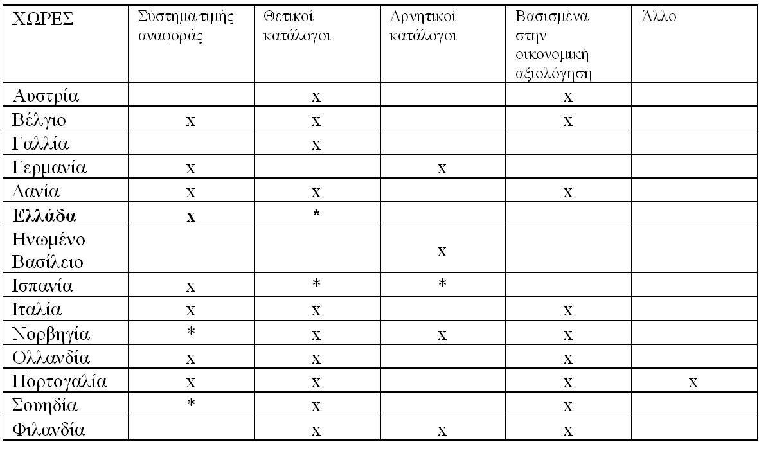
Οι πολιτικές αυτές επέφεραν ένα ουσιαστικό έλεγχο των φαρμακευτικών δαπανών οι οποίες αύξαναν με ρυθμό χαμηλότερο από τον αντίστοιχο ρυθμό αύξησης των δαπανών υγείας. (διάγραμμα 2). Ωστόσο η χώρα μας αποτελεί μια ουσιαστική εξαίρεση στις γενικότερες πολιτικές ελέγχου των φαρμακευτικών δαπανών δεδομένου ότι ακόμα και μέχρι σήμερα δεν έχει υιοθετήσει τις αρχές της οικονομικής αξιολόγησης στον τομέα του φαρμάκου. Στο διάγραμμα 2 παρουσιάζεται ως μια κατ-εξοχή Ευρωπαϊκή χώρα με ανεξέλεγκτη αύξηση της φαρμακευτικής δαπάνης.
Διάγραμμα 2 Αύξηση των φαρμακευτικών δαπανών σε σύγκριση με τις δαπάνες υγείας
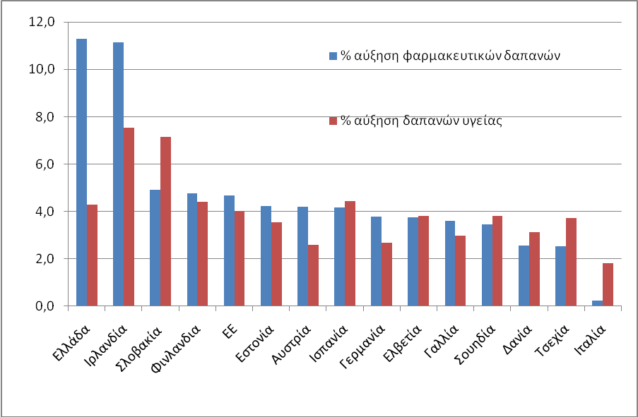
Για τον έλεγχο των φαρμακευτικών δαπανών στη χώρα μας επιβάλλεται η άμεση ανάπτυξη μέτρων που θα πρέπει να αποβλέπουν στην ολοκληρωμένη διαχείριση της φαρμακευτικής περίθαλψης και στην προάσπιση της δημόσιας υγείας του Ελληνικού πληθυσμού. Σε πολλές χώρες της Ευρωπαϊκής Ένωσης έχουν αναπτυχθεί με επιτυχία αποτελεσματικές πολιτικές στον τομέα του φαρμάκου που αξίζει να λάβουμε και εμείς υπόψη, όπως:
- Η υιοθέτηση προγραμμάτων πρόληψης και ενημέρωσης του κοινού για την κλινική αποτελεσματικότητα διαφόρων φαρμακευτικών υεραπειών
- Η σύνταξη κατευθυντήριων οδηγιών για τη συνταγογράφηση
- Η ανάπτυξη ιατρικών πρωτοκόλλων
- Η ενίσχυση της καινοτομίας και της έρευνας
- Η εφαρμογή της κατάλληλης πολιτικής για τα γενόσημα φάρμακα.
- Η αξιολόγηση της ποιότητας των φαρμάκων και των ισοδύναμων ουσιών.
- Η οικονομική αξιολόγηση των φαρμάκων και των ισοδύναμων ουσιών.
- Η συμμετοχή των ασφαλισμένων.
- Η ηλεκτρονική συνταγογράφηση

Ο βαθμός επιτυχίας των παραπάνω μέτρων διαφοροποιείται σημαντικά από χώρα σε χώρα ανάλογα με την διοίκηση, την οργάνωση και τη δομή των συστημάτων υγείας. Το φάρμακο από την πλευρά της δημόσιας υγείας είναι ένα κοινωνικό αγαθό. Ταυτόχρονα όμως έχει μια οικονομική και κοινωνική αξία. Στη παρούσα οικονομική κρίση, με τους εκτεταμένους δημοσιονομικούς περιορισμούς η οικονομική αξιολόγηση θα πρέπει να συνδυαστεί με τη κοινωνική δικαιοσύνη και τη δημοκρατία για τη καταπολέμηση της διαφθοράς και τη μείωση των κοινωνικών ανισοτήτων. Οι αναπτυξιακές πολιτικές στον τομέα του φαρμάκου θα πρέπει να συνδυάζουν την καινοτομία την έρευνα την επένδυση και ανάπτυξη με την αντίστοιχη ενδυνάμωση των θεσμών για αποτελεσματική και διαφανή διοίκηση.

